～子どもの遊びを支援する～

ボ ッ プ
新ＢＯＰプレイングパートナー募集

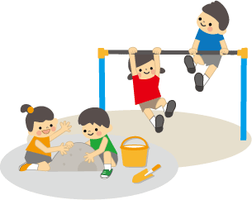
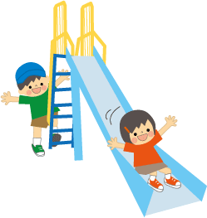
世田谷区子ども・若者部
世田谷区教育委員会事務局

活動内容
教室や校庭等での「子どもたちの遊び」の見守りやサポート
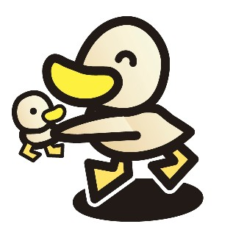
世田谷区立小学校内にある各新ＢＯＰ
活動場所
（新ＢＯＰは全ての区立小学校で実施しています）
平 日 放課後(１４時頃)～１８時１５分
開設時間
学校休業日（土曜日・夏休み等） ８時１５分～１８時１５分
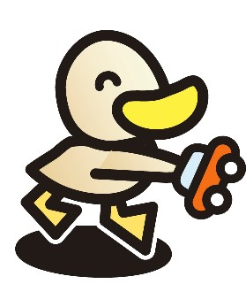
勤務時間 上記開設時間のうち、１日３～４時間程度
活動時間
時 給 １，１７０円（１時間あたり）
謝礼等
※ 交通費相当額 １日500円を謝礼に加算して支払います。
応募方法 市販の履歴書に記入・写真貼付し､郵送またはご持参ください。
応募方法
- 活動場所や活動日数、活動時間等のご希望がありましたら、履歴書の余白にお書きください。
応 募 先 世田谷区子ども・若者部児童課 〒154-8504世田谷区世田谷4-21-27
応 募 先
℡０３－５４３２－２５８３ （世田谷区役所第２庁舎２階２０番窓口）

＊新BOPとは区立小学校（６１ヶ所）で、学校施設や校庭などを活用した放課後の遊び場（ＢＯＰ＝ベース・オブ・プレイング）と学童クラブを併せた事業です｡

